06 января во 2 а классе прошло новогоднее мероприятие «Рождественские посиделки или все про Рождество и Новый год».
Цель мероприятия: обращение к духовно – нравственным традициям и ценностям своего народа.
Ребята узнали историю возникновения традиции празднования Рождества и Нового года в России, получили ответ на вопрос: «Почему на Новый год к нам приходит именно Дед Мороз, да еще и со Снегурочкой»?
Также вопросы звучали и о ёлочке – одном из главных символов праздника: почему именно вечнозелёное дерево стало непременным атрибутом волшебного праздника.
В ходе мероприятия звучали тематические стихи и песни, дети организовали творческую мастерскую. Красивыми и ажурными получились снежинки!
В конце мероприятия школьники смотрели фильм «Рождество».
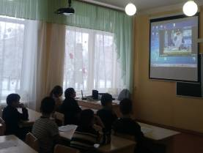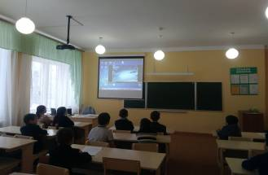
Вот такие получились веселые и познавательные посиделки.

